Kostengünstiger Etikettier-Roboter gewinnt den ROIBOT Award 2022 von igus
Ein Return on Investment von 16 bis 24 Monaten und eine Null- Fehlerquote überzeugt die Fachjury des Robotik-Wettbewerbs

Köln, 21. Oktober 2022 – Einfache und kostengünstige Automatisierungslösungen finden sich sowohl in immer mehr KMUs als auch bei großen Industrieplayern. Die kreativsten Anwendungen zeichnet igus alle zwei Jahre mit dem ROIBOT Award aus. In diesem Jahr konnten sich die Erfinder eines Etikettier-Roboters, die Entwickler eines vollautomatischen Containersystems für den Gemüse- und Kräuterbau, sowie die Konstrukteure eines Tapeziergerätes über den begehrten Preis freuen.

Auf der ganzen Welt sind sie im Einsatz: Roboter. Sei es in der Logistik, in Laboren oder in der Landwirtschaft. Die kostengünstigsten, kreativsten und cleversten Lösungen zeichnen Experten aus der Industrie und Fachpresse, gemeinsam mit der igus GmbH, alle zwei Jahre mit dem ROIBOT Award aus. Im Fokus des Wettbewerbs stehen Low-Cost-Automatisierungslösungen wie Delta Roboter, kartesische Roboter oder auch Gelenkarmroboter von igus. Der Name des Awards ist Programm und Hauptentscheidungskriterium für die Jury: ein schneller Return on Investment. Insgesamt 110 Einreichungen aus 20 Ländern zeigen die vielfältigen Einsatzmöglichkeiten kostengünstiger Robotik. In der zweiten Ausgabe des Wettbewerbs konnte die MFG Technik & Service GmbH mit ihrem Etikettier-Roboter „LabelMonkey“ die Jury überzeugen und Robotik-Komponenten im Wert von 5.000 Euro gewinnen. Ein robolink DP Mehrachsgelenkroboter für 7.700 Euro fungiert hier als Herzstück der Anlage. Er sorgt mit zwei Druckmodulen dafür, dass Paletten zuverlässig mit Logistik-Etiketten beklebt werden. Der LabelMonkey ist eine kostengünstige und einfache Mechanik für den Endanwender. Der geschätzte Return on Investment der Anlage liegt bei gerade einmal 16 bis 24 Monaten, sodass der Einsatz für viele Logistiker sehr attraktiv ist.

Automatischer Erntehelfer belegt Platz 2
Die Zunahme extremer Wetterbedingungen durch den Klimawandel erfordern in der Landwirtschaft einen immer höheren Aufwand an Ressourcen und Personal. Hinzu kommen die Lagerung von Ernten und lange Transportwege. Das österreichische Unternehmen Farmionic hat sich deshalb ein ganz besonderes Ziel gesetzt: Die Ingenieure entwickeln den Gemüsegarten der Zukunft. Es handelt sich um ein vollautomatisches und ressourcenschonendes Containersystem für den Anbau von Gemüse und Kräutern mit einer 24/7 Verfügbarkeit, egal an welchem Ort der Welt. Ein robolink DP-Roboter übernimmt auf einer 7. Achse dabei sämtliche Aufgaben, vom Setzen des Samens bis zur Ernte. Die Kosten für das Robotik-System betragen 11.200 Euro. Der ROI liegt bei 13 bis 15 Monaten. Eine zukunftsweisende Erfindung, die mit dem 2. Platz belohnt wurde. Den 3. Platz belegt die tapo-fix GmbH & Co. KG aus Wolfsburg. Der Hersteller von Tapeziergeräten für Heim- und Handwerk hat mithilfe eines Raumportalroboters eine äußerst erschwingliche Automatisierungslösung für das Auftragen von Klebstoff auf Metall entwickelt. Der Anschaffungswert liegt bei 6.700 Euro. Um die Mitarbeiter zu entlasten, übernimmt der Dosier-Roboter jetzt diese Aufgabe. Er arbeitet dabei äußerst präzise und Hand in Hand mit dem Personal. Bis zu 8.000 Euro kann das Unternehmen so pro Jahr einsparen.

Erfahren Sie mehr über die Gewinner des ROIBOT Awards 2022 unter: https://www.igus.de/info/roibot-winners-2022

Bildunterschrift:
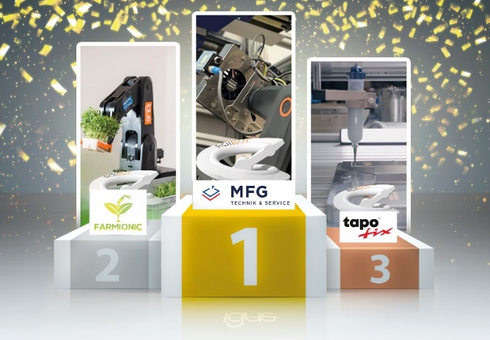
Bild PM6122-1
Mit ihrem Etikettier-Roboter belegt die MFG Technik & Service GmbH den 1.Platz beim ROIBOT Award, gefolgt von Farmionic mit ihrem automatischen Containersystem und dem Klebe-Roboter von tapofix. (Quelle: igus GmbH)

ÜBER IGUS:

Die igus GmbH entwickelt und produziert motion plastics. Diese schmierfreien Hochleistungskunststoffe verbessern die Technik und senken Kosten überall dort, wo sich etwas bewegt. Bei Energiezuführungen, hochflexiblen Kabeln, Gleit- und Linearlagern sowie der Gewindetechnik aus Tribopolymeren führt igus weltweit die Märkte an. Das Familienunternehmen mit Sitz in Köln ist in 31 Ländern vertreten und beschäftigt weltweit über 4.500 Mitarbeiter. 2021 erwirtschaftete igus einen Umsatz von 961 Millionen Euro. Die Forschung in den größten Testlabors der Branche produziert laufend Innovationen und mehr Sicherheit für die Anwender. 234.000 Artikel sind ab Lager lieferbar und die Lebensdauer ist online berechenbar. In den letzten Jahren expandierte das Unternehmen auch durch interne Start-ups, zum Beispiel für Kugellager, Robotergetriebe, 3D-Druck, die Plattform RBTX für Low-Cost-Robotics und intelligente „smart plastics“ für die Industrie 4.0. Zu den wichtigsten Umweltinvestitionen zählen das „chainge“ Programm – das Recycling von gebrauchten e-ketten – und die Beteiligung an einer Firma, die aus Plastikmüll wieder Öl gewinnt.

PRESSEKONTAKTE:  Oliver Cyrus  Leiter Presse & Werbung  igus® GmbH  Spicher Str. 1a  51147 Köln  Tel. 0 22 03 / 96 49-459  ocyrus@igus.net  www.igus.de/presse | Selina Pappers  Managerin Presse & Werbung  igus® GmbH  Spicher Str. 1a  51147 Köln  Tel. 0 22 03 / 96 49-7276  spappers@igus.net  www.igus.de/presse | Anja Görtz-Olscher  Managerin Presse & Werbung  igus® GmbH  Spicher Str. 1a  51147 Köln  Tel. 0 22 03 / 96 49-7153  agoertz@igus.net  www.igus.de/presse

Die Begriffe "igus", “Apiro”, "chainflex", "CFRIP", "conprotect", "CTD", "drygear“, "drylin", "dry-tech", "dryspin", "easy chain", "e-chain", "e-chain systems", "e-ketten", "e-kettensysteme", "e-skin", "e-spool“, "flizz", „ibow“, „igear“, "iglidur", "igubal", „kineKIT“, "manus", "motion plastics", "pikchain", „plastics for longer life“, "readychain", "readycable", „ReBeL“, "speedigus", "triflex", "robolink" und "xiros" sind gesetzlich geschützte Marken in der Bundesrepublik Deutschland und gegebenenfalls auch international.

